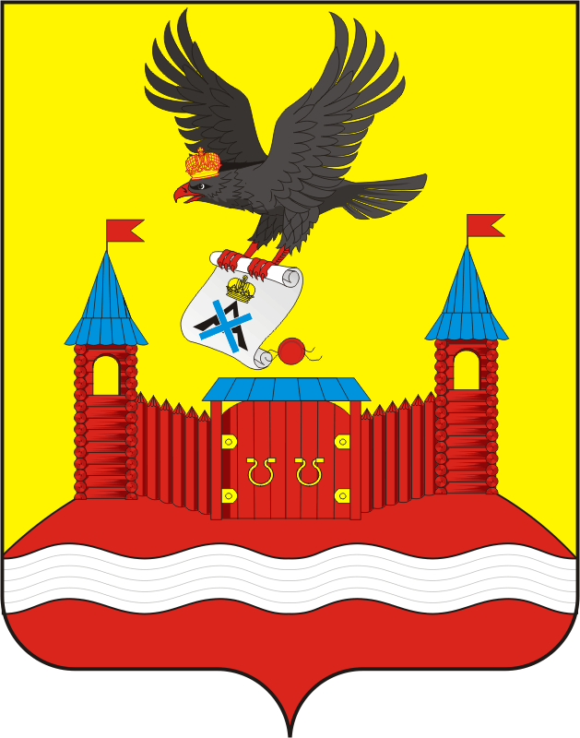
СОВЕТ ДЕПУТАТОВ муниципального образования НОВОЧЕРАССКИЙ сельсовет Саракташского района оренбургской области
ЧЕТВЕРТЫЙ созыв
Р Е Ш Е Н И Е
девятнадцатое заседания Совета депутатов
Новочеркасского сельсовета четвертого созыва

23.11.2022 № 106

О признании утратившим силу Решения Совета депутатов Новочеркасского сельсовета от 18.03.2011 № 29 «Об утверждении Положения об организации сбора отработанных ртутьсодержащих ламп»

В соответствии со ст. 48 Федерального закона от 06.10.2003 № 131–ФЗ «Об общих принципах организации местного самоуправления в Российской Федерации», руководствуясь Уставом муниципального образования Новочеркасский сельсовет Саракташского района Оренбургской области:
Совет депутатов Новочеркасского сельсовета
РЕШИЛ:
1. Решение Совета депутатов Новочеркасского сельсовета от 18.03.2011 № 29 «Об утверждении Положения об организации сбора отработанных ртутьсодержащих ламп» признать утратившим силу.
2. Настоящее решение вступает в силу со дня его обнародования и подлежит размещению на официальном сайте администрации Новочеркасского сельсовета Саракташского района Оренбургской области.
3. Контроль за исполнением настоящего решения возложить на постоянную депутатскую комиссию по мандатным вопросам, вопросам местного самоуправления, законности, правопорядка, казачества, работе с общественными и религиозными объединениями, национальным вопросам и делам военнослужащих (Бурлуцкий А.А.).

Председатель Совета депутатов  Новочеркасского сельсовета  Г.Е.Матвеев | Глава муниципального образования  Новочеркасский сельсовет  Н.Ф.Суюндуков

Разослано: прокуратуре района, места для обнародования, официальный сайт.

